第一章 算法初步
一、本章知识结构
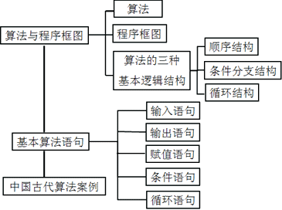
二、本章知识梳理
1.描述算法的方式
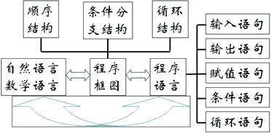
2.算法描述的一般步骤
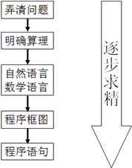
3.算法的定义和特点
定义：
在数学中，算法通常是指按照一定规则解决某一类问题的明确和有限的步骤。
特点：
普适性（通用性）、可行性、确定性、有穷性（有限性）、有输出、程序性、多样性。
算法=解法吗？
算法由解法提炼而得，但不等于解法；
算法与解法既有联系，又有区别，它们之间是一般和特殊的关系，也是抽象与具体的关系。算法的获得要借助一般意义上具体问题的求解方法，而任何一个具体问题都可以利用这类问题的一般算法来解决。
4.程序框图的基本符号及符号的意义
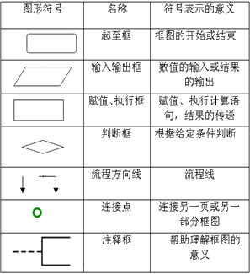
5.算法的三种基本逻辑结构及基本算法语句
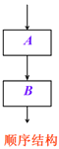
赋值语句：变量名=表达式
输入语句：变量=input（“提示内容”）
输出语句：print（%io（2）,表达式）
（倒序输出）
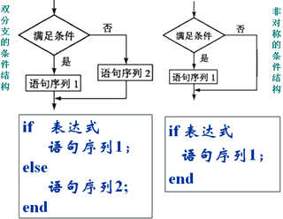
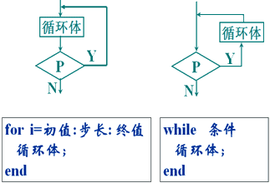
6.中国古代数学中的算法案例
更相减损术（等值算法）、辗转相除法
割圆术求π
秦九韶算法（对比逐项求和法、直接求和法）
7.高斯消去法
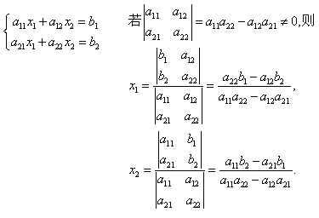
三、例题选讲
1.如果有下列这段程序，那么将执行多少次循环（ ）。
sum=0;
i=1;
while sum<=10
sum=sum+i;
i=i+1;
end
print（%io（2）, sum）
A.4次 B.5次 C.7次 D.10次
『正确答案』B

2.下面的程序输出的结果S为（ ）
i=1
while i<8
i=i+2;
S=2*i+3;
end
print（%io（2）, S）
A.17 B.19 C.21 D.23
『正确答案』C

3.下面程序表示的算法中，最后一次输出的i的值是（ ）。
for i=2:3:13
print（%io（2）,i）
end
print（%io（2）,i）
A.5 B.8 C.11 D.14
『正确答案』C

4.用秦九韶算法计算多项式
当x=0.4时的值时,需要做乘法和加法的次数共 次，用逐项求和法需要做乘法和加法的次数共 次，用直接求和法需做乘法和加法的次数共 次。
『正确答案』12，17，27.

5.下面的算法的功能是什么？
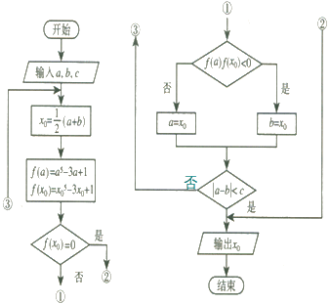
『正确答案』功能：用二分法求函数f（x）=x⁵-3x+1的零点.

6.有一列数:1,2,5,26,…，找出规律，下面的程序框图的作用是输出这个数列的前10项，并求和，试将框图补充完整。
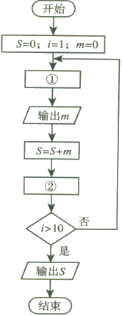
『正确答案』
算理：a₀=0,a_{n}=a_{n-1}²+1
S₀=0，S_{n}=S_{n-1}+a_{n} （n∈N*）
①i=i+1
②m=m²+1

7. 设计一个求满足“1+3+5+…+n>2008” 的n的最小值的算法，并画出程序框图。
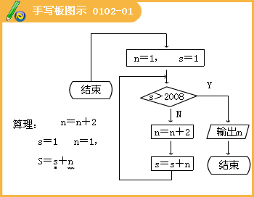
算法：
※ S1 n=1，s=1；
※ S2 如果s>2008，执行S6 ，否则执行S3，S4 ，S5；
※ S3 将n的值增加2；
※ S4 将s的值增加n ；
※ S5 执行S2；
※ S6 输出n，并结束.
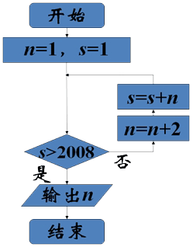
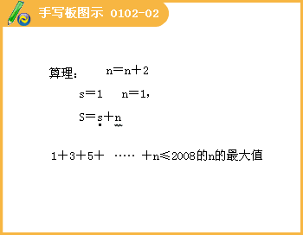
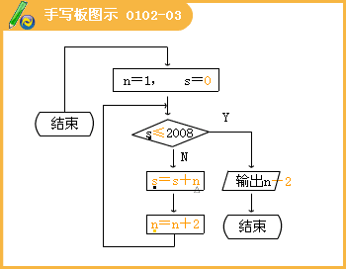
8. 已知数列｛ a_{n}}满足a₁=1，a_{n+1}=2a_{n}+n，对于任意给定的正整数k，试求a_{k}及此数列前k项的和S_{k}.
正确与否?
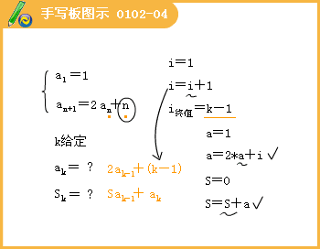

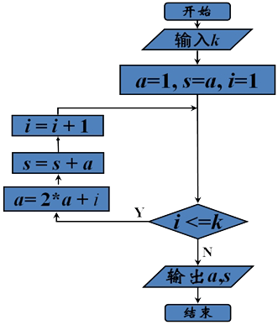
k=input（"k="）;
a=1;s=a;
for i=1:1:k-1
a=2*a+i;
s=s+a;
end
a
s
